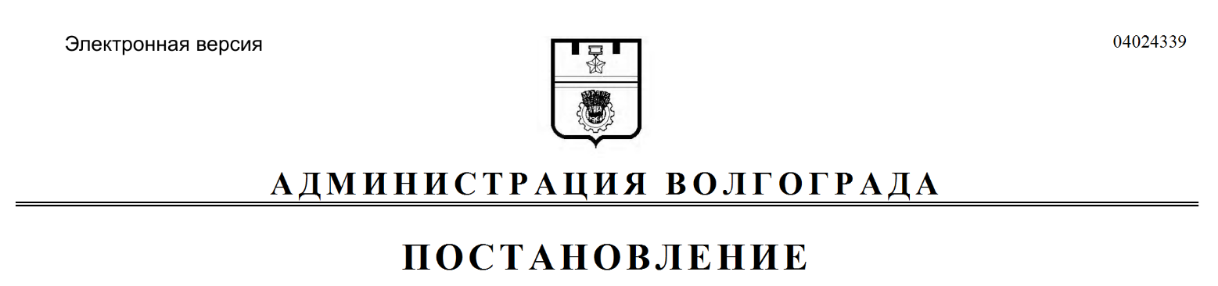
от 11.02.2020 № 128

О признании утратившими силу муниципальных правовых актов Волгограда

Руководствуясь статьями 7, 39 Устава города-героя Волгограда, администрация Волгограда
ПОСТАНОВЛЯЕТ:
1. Признать утратившими силу постановления администрации Волгограда:
1.1. От 08 февраля 2017 г. № 172 «Об утверждении Порядка предоставления субсидии на возмещение затрат, связанных с выполнением работ по отлову и содержанию безнадзорных животных».
1.2. От 01 августа 2017 г. № 1246 «О внесении изменений в постановление администрации Волгограда от 08 февраля 2017 г. № 172 «Об утверждении
Порядка предоставления субсидии на возмещение затрат, связанных с выполнением работ по отлову и содержанию безнадзорных животных».
1.3. От 31 мая 2018 г. № 663 «О внесении изменения в постановление
администрации Волгограда от 08 февраля 2017 г. № 172 «Об утверждении
Порядка предоставления субсидии на возмещение затрат, связанных с выполнением работ по отлову и содержанию безнадзорных животных».
1.4. От 13 марта 2019 г. № 255 «О внесении изменений в постановление администрации Волгограда от 08 февраля 2017 г. № 172 «Об утверждении
Порядка предоставления субсидии на возмещение затрат, связанных с выполнением работ по отлову и содержанию безнадзорных животных».
2. Настоящее постановление вступает в силу со дня его официального опубликования.

Глава Волгограда В.В.Лихачев

